西北大学本科生课程考试试卷分析报告
填表日期： 年 月 日
课程名称 | 行政管理学 |  |  | 课程类型 |  |  |  | 教师姓名 |  | 王强
院系、年级、专业、班级 |  |  | 2013级哲学专业
命题人及所在院系 |  | 王强 哲社院 |  |  |  |  | 审 批 人
阅卷人及所在院系 |  | 王强 哲社院 |  |  |  |  | 阅卷方式
成绩分布：  90分以上（优秀）5人  80-89分（良好）8人  70-79分（中等）8人  60-69分（及格）1人  不及格（不及格）0人 |  |  |  |  | 成绩分布直方图：  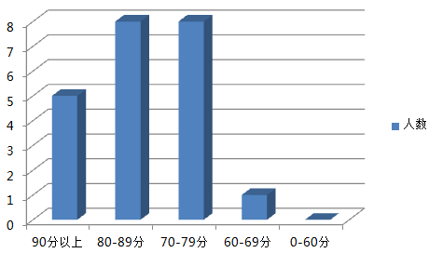
试卷分析（从学生成绩分布和答题情况分析学生对知识点掌握情况和试题的覆盖程度、题量、难易程度以及存在的问题和今后需要改进的地方）：

分析人：
年 月 日
注：试卷分析人由院系或教研室根据课程性质具体指定。试卷分析报告作为永久性的教学档案保存在院系。

